Haofeng Chen
机械与航空工程系
思克莱德大学 詹姆斯·威尔大楼
75 Montrose Street，格拉斯哥，G1 1XJ，英国
电话：+44（0）141 548 2036
电子邮件：haofeng.chen@strath.ac.uk
2024年4月4日

刘芳
军工路516号
杨浦区
上海，中国

亲爱的刘女士，
我很高兴邀请您在2024年7月15日至2024年8月25日期间访问思克莱德大学，参加国际合作与交流项目。我的办公室将接待您的访问，并安排您在思克莱德大学讨论研究计划、交流研究想法和其他学术项目。您还可以在访问期间在机械与航空工程系从事研究工作。
据了解，您所在单位上海理工大学将为您的国际旅费和签证提供资金支持。思克莱德大学将负责食宿费用。
思克莱德大学和上海理工大学有着长期的专业合作，我期待着在2024年夏天接待您来思克莱德大学访问，继续保持合作关系。

祝好，
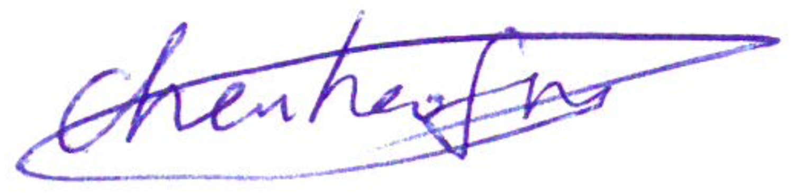
教授，机械工程师
结构完整性和寿命评估小组主任

